День права - 15 июня 2017 года

Линейка по правила пожарной безопасности "Осторожно, огонь" прошла в пришкольном лагере "На волне детства". Ребята подготовили красочные иллюстрации и выразительно прочитали стихотворения, а также закрепили правила пожарной безопасности.
Впереди ребят ждал кукольный театр Rio с представлением русской народной сказки "Волшебный колодец". Ребята с интересом смотрели сказку, так как сказочные персонажи Марфушечка и Настенька потрясающе сыграли свою роль, детям понравились яркие костюмы, красивое оформление.
Ребята с нетерпением ждут новой встречи с добрыми героями наших сказок.

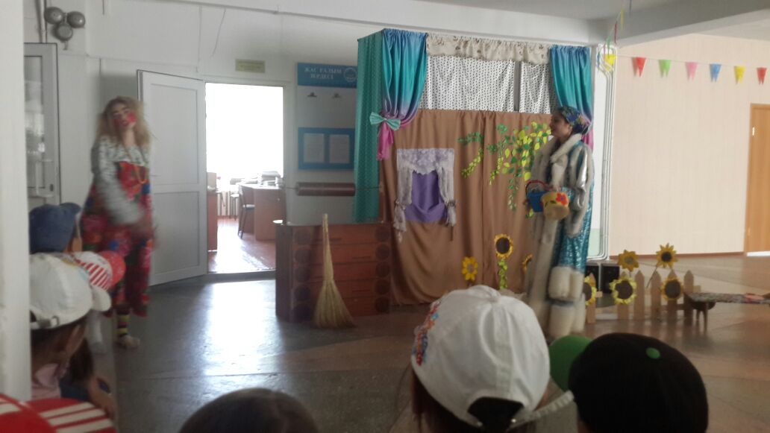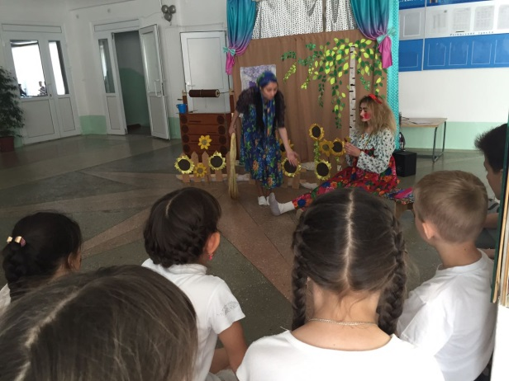
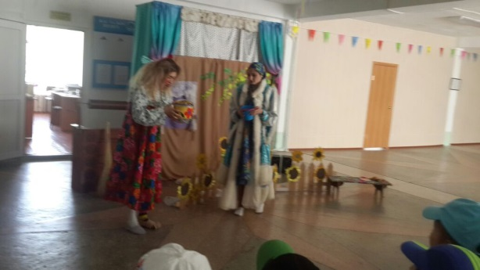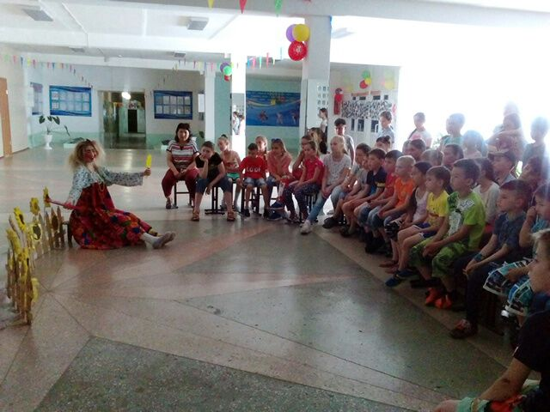
Закончился жаркий день товарищеской встречей по футболу между отрядами среди мальчиков, а девочки приняли участие в пионерболе.
По результатам футбола призовые места и грамоты получили отряды "Жигер", "Балапан" и "Фиксики".
Призовые места и грамоты по пионерболу получили девочки из отрядов "Витаминки", "Балапан" и "Жигер".

